Хочу предложить вашему вниманию *пособие для отработки словаря по окружающему миру*.

Эту идею я подсмотрела у коллеги по английскому языку, которая использовала альбом для отработки англо- русского словаря. Меня впечатлило насколько, вроде бы простое пособие, сокращает время данного вида работы на уроке и даёт вполне устойчивый результат.

Я работаю с дошкольниками в центре дополнительного образования ( дети посещают занятия два раза в неделю по 45-60 минут). И в этот час необходимо уложить два – три предмета. Мне постоянно приходилось сталкиваться с проблемой отработки знаний по окружающему миру. Например тема : «овощи». Детям необходимо запомнить названия 10 овощей. По программе отводится 1-2 урока (по 15 минут). Получается, основная работа по заучиванию, ложится на плечи родителей и зачастую выполняется не качественно.

Плюс накладывается ещё одна проблема особенность памяти дошкольников, которая носит хаотичный порядок, и даже если с ребёнком выучили ( а дома это делают устно) все названия овощей, то на уроке большинство детей не могут вспомнить больше 4- 5 штук.

**Так что же представляет из себя пособие и как с ним работать?**

В начале года я предлагаю родителям завести альбомы из плотной бумаги с переплётом на пружинках ( чтобы от частого перелистывания не выпадали листы).

Далее, после знакомства с новой темой, я раздаю цветные картинки для вклеивания в альбом. Например:

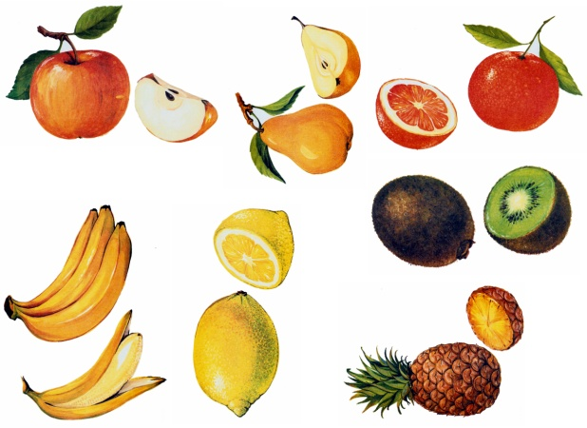 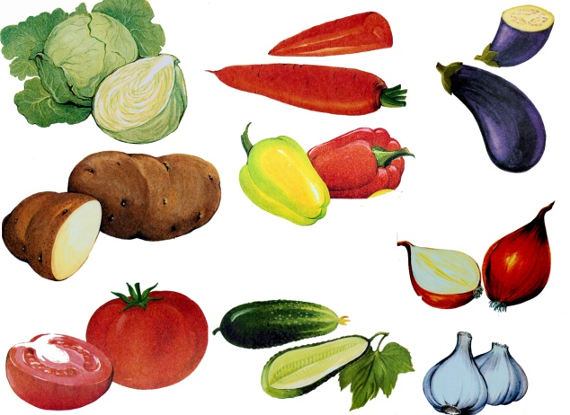

Дети получают дополнительный навык по работе с ножницами и клеем. Плюс у них вырабатывается усидчивость, аккуратность и развивается мелкая моторика. Каждой теме отводится отдельная страница.

Работу с альбомом провожу в начале каждого урока по 2-3 минуты в виде разминки, выбрав несколько упражнений. Это позволяет возвращаться к одной теме гораздо большее количество уроков, что способствует лучшему закреплению.

Упражнения:

1. Открыть страницу с картинками овощей. Педагог называет овощи быстро в разброс, дети повторяют и показывают пальчиками (20 – 30 сек).
2. Посмотреть на картинку, запомнить все зелёные овощи (красные, оранжевые и т.д.), закрыть страницу назвать что запомнили. (20-40сек).
3. Посчитать зелёные ( красные и т.д.) овощи.
4. Назвать овощи от самого большого до маленького и наоборот.
5. Найди перец. Что расположено справа, слева и т.д.
6. Закрой жёлтыми кружочками фрукты, которые растут в нашей стране, а красными – фрукты, которые привозят из других стран.
7. Назови (закрой квадратиками) диких животных - которые живут в наших лесах,

- ложатся в спячку,

- являются хищниками и т.д.

8. Сравнить свою страницу со страницей на доске, назвать каких фруктов (овощей, животных и т.д.) не хватает, или появились новые.

Также дома помимо выше перечисленных упражнений можно просто полистать получившуюся книжку перед сном. Дети просто обожают самодельные книги.

Поиграть в путешествие по страницам.

Поиграть в школу с куклами и другие игры, которые любит ваш ребёнок. ( Буду благодарна за интересные идеи).

**В результате** значительно повышается уровень запоминаемости. Так как происходит завязывание устной и зрительной информации, знания упорядочиваются, и как следствие, легче извлекаются из памяти.